Kvantitativní hodnocení mikrobiálních kultur
Stanovení počtu životaschopných buněk plotnovou metodou

Úvod:

Materiál:
- Sterilní bakteriologické plotny s MPA (medium M2)
- Sterilní zkumavky
- Pipety
- Hokejky
- Sterilní fosfátový pufr (roztok R16) nebo fyziologický roztok (R1)
Bakteriální kmeny:

Postup:
- ředění kultury:
  - do sady sterilních zkumavek rozpipetujeme po 0,9 ml sterilního roztoku (R1 nebo R16)
  - ze vzorku s kulturou odebereme 0,1ml suspenze a přeneseme do 1. zkumavky
  - mícháme vždy čistou pipetou; nejprve obsah první zkumavky s výsledným objemem 1 ml (pufr + 0,1 ml bakt.vzorku)
  - z rozmíchaného roztoku v první zkumavce odebereme 0,1 ml a přeneseme do další zkumavky
  - další sterilní pipetou se promíchá obsah druhé zkumavky a 0,1 ml se opět přenese do 3. zkumavky. Takto se pokračuje sž do konečného ředění
  - VŠECHNY KROKY ŘEDĚNÍ SE PROVÁDÍ STERILNÍMI POMůCKAMI

- Očkování
  - očkujeme na předem popsané plotny s MPA
  - z každé zkumavky s ředěním 10⁻⁵ až 10⁻⁷očkujeme objem 0,1 ml suspenze na 1 misku, vždy alespoň dvě nebo tři misky od každého ředění
  - napipetovaný objem se roztírá sterilní hokejkou krouživým pohybem po celém povrchu agaru; dnemmisky se otáčí proti pohybu roztírání a na hokejku se netlačí
  - při pipetování a roztírání otevíráme misky co nejméně
  - kultivujeme dnem vzhůru 2-3 dny (pro cvičení 7 dní)/30°C

- Kontrola sterility ředícího roztoku:
  - ze zásobního R1 nebo R16 odebereme dvakrát 0,1 ml na dvě misky a rozetřeme hokejkou, kultivujeme s současně

Nákres:

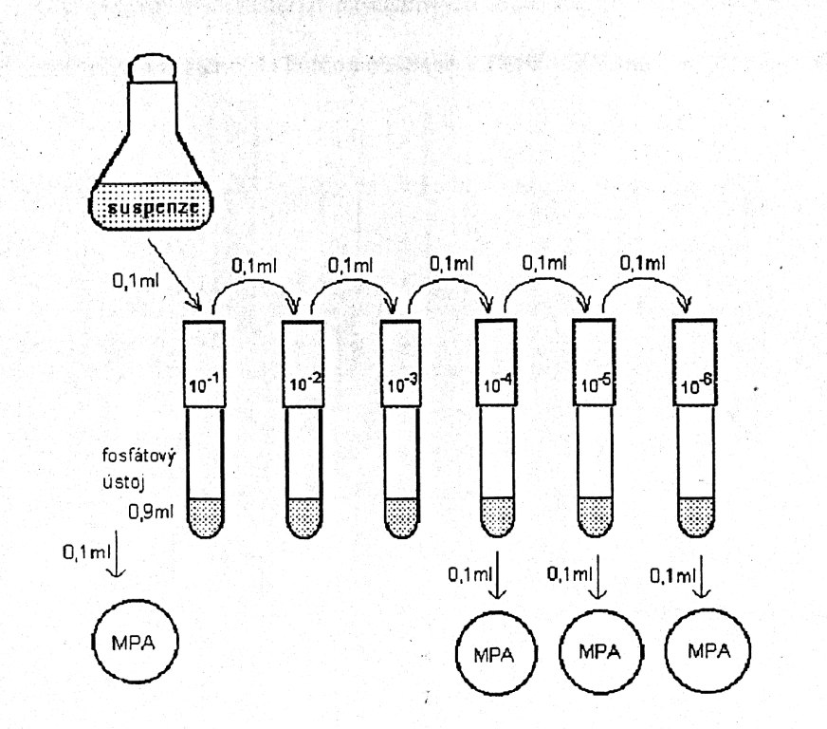

Hodnocení:
K hodnocení vybereme nejvhodnější ředění (použijeme to ředění, kde se vyskytuje 20-200 kolonií na misce) a spočítáme počet kolonií na všech třech miskách tohoto ředění. Kolonie počítáme ze dna misky, kde jdou také vidět, a to proto, že si je můžeme označit fixou na sklo tečkou.
Ze tří získaných hodnot vypočítáme průměr, číslo vynásobíme ředěním a hodnotou 10 (= desetina pipetovaného mililitru, abychom získali hodnotu pro mililitr celý).
Získaný údaj je hodnota CFU (colony forming units, což je počet bakterií schopných tvořit jednu kolonii, tedy počet buněk v objemu 1 ml).

Průměrný počet buněk x hodnota ředění (kladný index) x 10 = CFU

Př:
Průměrný počet kolonií ze tří misek je 75. Použité ředění, ze kterého se nejlépe počítalo, bylo 10⁻⁵.
CFU = 75 . 10⁵. 10 = 7,5 . 10⁷

Tabulka počtu kolonií ze tří ředění:

 | Počet kolonií
Ředění | Miska 1 | Miska 2 | Miska 3
10⁻⁵
10⁻⁶
10⁻⁷
Průměr:

CFU =

Závěr:
Bylo naočkováno x misek s ředěním: , od každého ředění tedy x misek. Misky byly kultivovány 7 dní při 30 °C. Při odečítání výsledků (počtu kolonií) se jevilo nejvýhodnější ředění x, kterým se po zprůměrování počtu zjistilo CFU ve vzorku a to s hodnotou:

Teoretická část:

Zjišťování počtu mikroorganizmů je nutné při některých biochemických a genetických experimentech. Pro stanovení množství buněk mikroorganizmů v různých prostředích byla vypracována řada metod, pro daný účel se volí metoda nejlépe vyhovující. Stanovení počtu mikroorganizmů se provádí v daném objemu a přepočítává obvykle na 1 ml původního vzorku. Těmito výsledky jsou pak korigovány získané výsledky experimentů.

Počet mikrobiálních buněk (CFU) se stanovuje v daném objemu (1 ml původního vzorku). K čemu se využívá:
  - sledování přírustku buněk, pokud během kultivace v tekutém mediu odebíráme reprezentativní vzorek
  - při hodnocení podílu jednotlivých skupin bakterií v celkovém zastoupení
  - k poskytnutí obrazu o fyziologickém stavu buněk, prospívání

Používané metody:

    - přímé mikroskopické (počítání samotných buněk v preparátu ze vzorku, bez kultivace. Výhoda: rychlost, získáme však počet živých i mrtvých buněk.
    - nepřímé kultivační – kultivací části vzorku zjistíme počet životaschopných buněk počítáním kolonií na agarových plotnách, dále pak stanovení počtu buněk nefelometricky na základě intenzity světla odraženého od buněk (stanovení optické denzity – kalibrační křivka a počet buněk pak z lineární části); nákladnější, časově náročnější

Přímé stanovení počtu buněk:
  - počítání v preparátu: potřeba suspenze o vhodné hustotě buněk
  - preparáty: nezbarvené (pozorování fázovým kontrastem) nebo barvené
  - počítací komůrky: Thomova, Bürkerova; je to silné podložní sklíčko s vyrytou sítí čtverečků a krycího skla. Krycí sklo se pokládá na lišty, takže vzniká mezi sklíčky prostor se známým objemem. Buňky se po napipetování usadí na dně.
  - Počítáme z asi 80ti políček
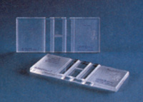 komůrka
  - Nemáme – li komůrku, počítáme na podložním skle počet buněk z urč.objemu (Př: program Lucia) a přepočítáme na celkový
  - K odlišení živých a mrtvých buněk: vitální test (barvivo nabarví jen mrtvé buňky) – stanoví se pak procento mrtvých buněk v suspenzi
  - Nebo počítání buněk v barveném preparátu (známe objem preparátu, fixujeme jej, barvíme, počítáme např.v deseti polích, vynásobíme počtem polí celého preparátu)

Nepřímé stanovení počtu buněk – kultivace životaschopných
  - proč se vyřeďuje postupně? Aby se zabránilo rozbití buněk osmotickým šokem
  - hustota suspenze, ze kterého se pipetuje prvních 0,1 ml: 0 -10³ buněk/ml je bez opalescence, 10⁵ buněk/ml lehce opaleskuje, 10⁷ až 10⁹ tvoří mléčný zákal dle velikosti a tvaru buněk

Stanovení buněčné hmoty:
  - přímé metody: váha sušiny: i mrtvé buňky!
stanovení obsahu N, bílkovin v buněčné hmotě
- nepřímé: turbidimetrické stanovení buněčné hmoty (zákal)

